|  |  |  |
| --- | --- | --- |
|  | **PLAN DE CAPACITACIÓN TEÓRICO - PRÁCTICA** | **CÓDIGO: FM-FC-01** |
| **VERSIÓN: 02** |
| **FORMATO** | **PROCESO DE FORMACIÓN CONTINUA** | **FECHA: 25/05/2023** |

PROGRAMA: SISTEMA DE COMANDO DE INDICIDENTES

|  |  |  |  |
| --- | --- | --- | --- |
| ITEM | TEMA | INTENSIDAD  HORARIA | OBJETIVOS |
| 1 | **Conceptos & Normatividad** | **2 horas** | Dar a conocer los conceptos y normatividad legal vigente  que aplican. |
| 2 | **Características y principios del SCI** | **2 horas** | Dar a conocer Características y principios del SCI |
| 3 | **Clasificación de los recursos del SCI** | **2 horas** | Identificar la clasificación de los recursos del SCI |
| 4 | Pasos para seguir por el primer responder con capacidad operativa | 2 horas | Identificar los pasos para seguir por el primer responder con capacidad operativa |

GUSTAVO RUSSILL IBAÑEZ

CAPACITADOR

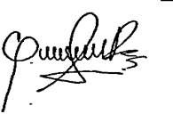

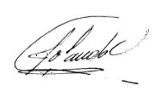

LISETH VARGAS

GERENTE